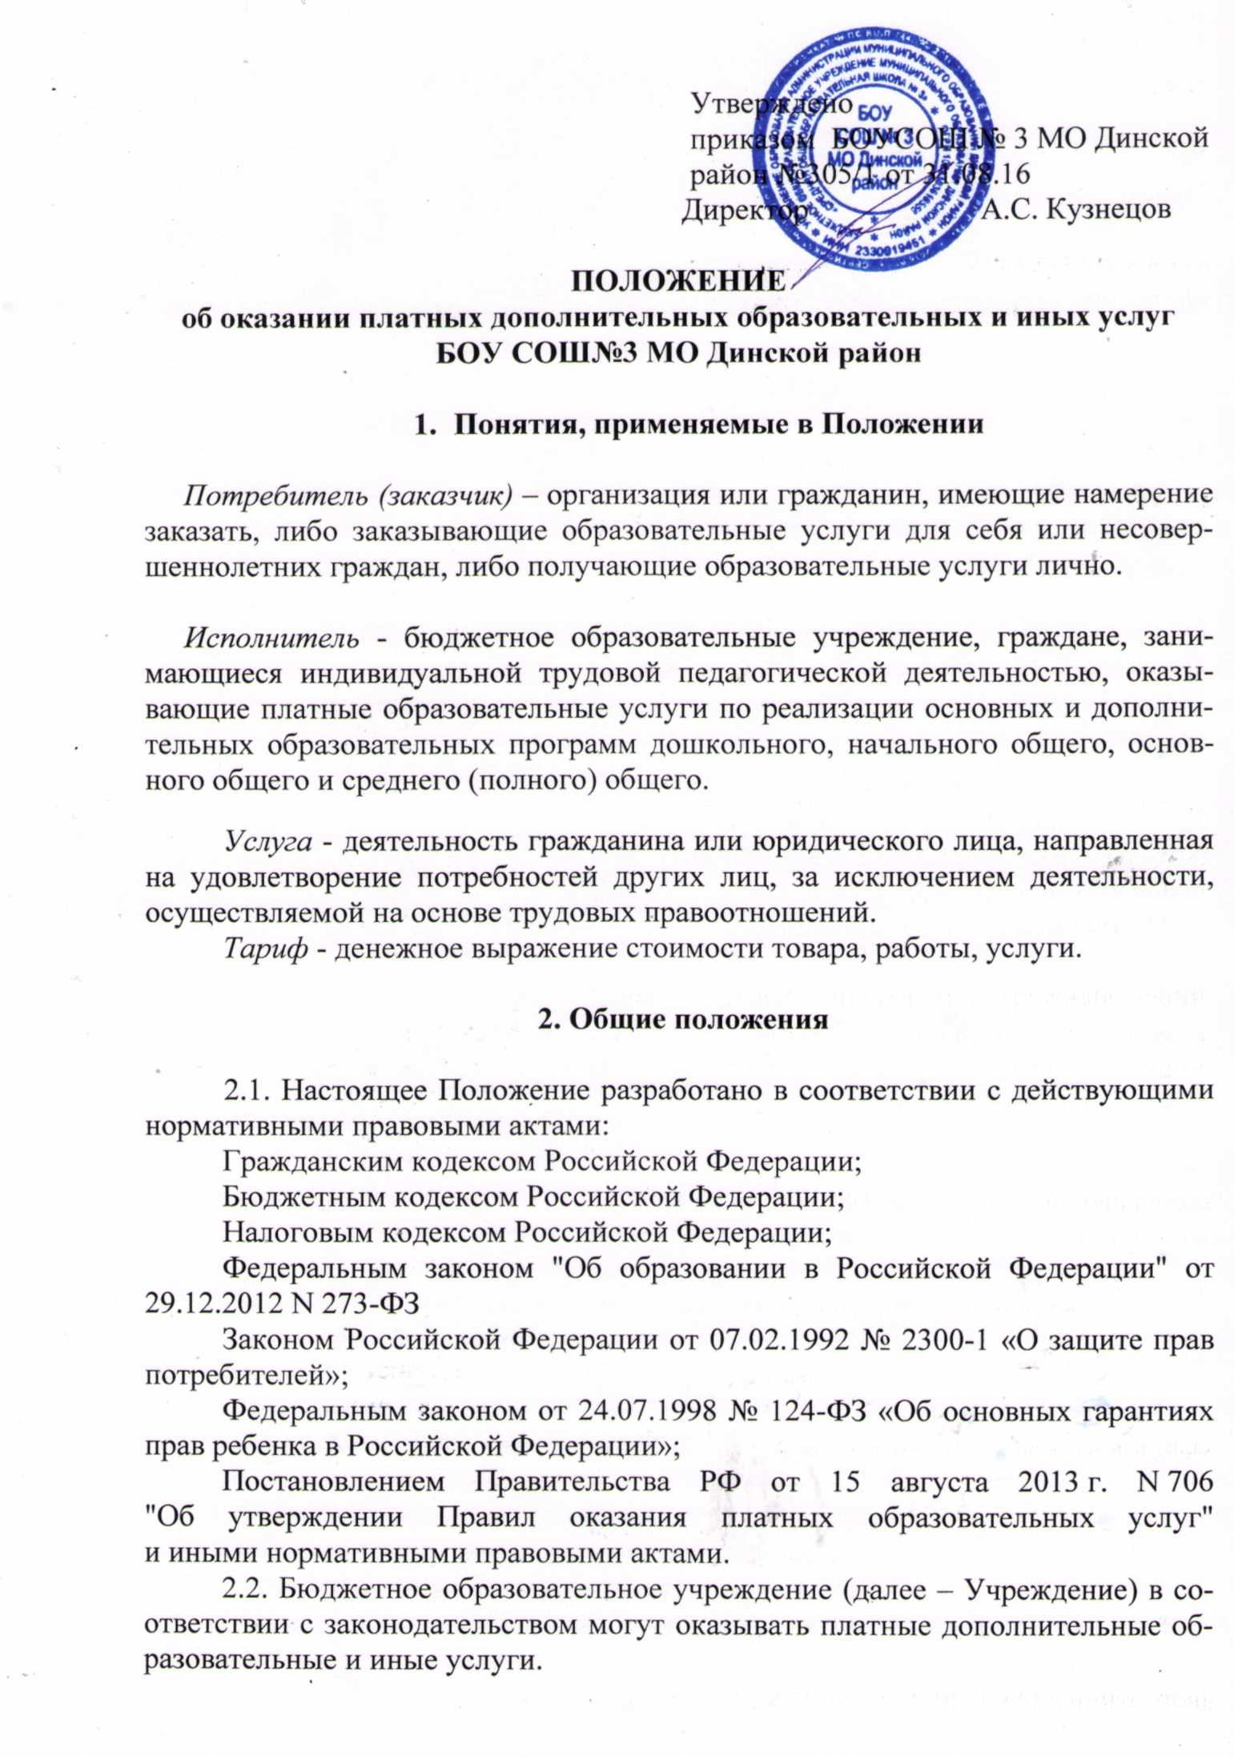

2.3. Перечень оказываемых платных дополнительных образовательных и иных услуг и порядок их предоставления определяются Уставом, наличием лицензии на соответствующий вид деятельности и настоящим Положением «Об оказании платных дополнительных образовательных и иных услуг в БОУ СОШ №3 МО Динской район».
2.4. Настоящее Положение регулирует деятельность Учреждения в части оказания платных дополнительных образовательных и иных услуг.

3. Основные цели и задачи по предоставлению платных
дополнительных образовательных и иных услуг

3.1. Платные дополнительные образовательные и иные услуги предоставляются с целью всестороннего удовлетворения образовательных и иных потребностей учащихся, их родителей (законных представителей) и других граждан, а также с целью расширения материально-технической базы Учреждения.
3.2. Создание условий для реализации Учреждением своих образовательных и иных потенциальных возможностей.
3.3. Привлечение внебюджетных источников финансирования Учреждения.
4. Понятие и виды платных дополнительных образовательных и иных услуг

4.1. В Учреждении могут реализовываться дополнительные образовательные программы одной или нескольких направленностей.
4.2. Платные дополнительные образовательные услуги это - образовательные услуги, оказываемые сверх основной образовательной программы, гарантированной государственным образовательным стандартом. Платные дополнительные образовательные услуги осуществляются за счет внебюджетных средств (средств сторонних организаций или частных лиц, в т.ч. родителей, на условиях добровольного волеизъявления) и не могут быть оказаны взамен и в рамках основной образовательной деятельности, финансируемой из бюджета.
Программы дополнительного образования реализуются через работу различных студий, групп, кружков, факультативов и других форм по обучению, направленному на всестороннее развитие гармоничной личности.
4.2.1. Образовательные и развивающие услуги:
изучение специальных дисциплин сверх часов и сверх программ по данной дисциплине, предусмотренной учебным планом;
репетиторство с обучающимися другого образовательного учреждения;
предшкольная подготовка детей от 5,5 лет, не посещающих дошкольные образовательные учреждения;
различные курсы:
по подготовке к поступлению в учреждения профессионального образования (средние специальные и высшие учебные заведения),
курсы информационно-вычислительных технологий,
по изучению иностранных языков (сверх образовательной программы),
4.2.2. Оздоровительные услуги:
создание различных секций, групп по укреплению здоровья (гимнастика, аэробика, ритмика, волейбол, баскетбол, теннис, общефизическая подготовка, различные игры и другие);
прочие физкультурно-спортивные услуги.
4.2.3. Услуги по организации досуга учащихся.
4.2.4. Услуги психологической (коррекция психического развития) для детей, при условии, что данные услуги оказываются за пределами рабочего времени и вне рамок должностных инструкций специалистов штатного расписания, финансируемого из бюджета (психологов).
4.2.5. Учреждения вправе осуществлять и иные платные дополнительные образовательные услуги в соответствии с действующим законодательством РФ и нормативными документами Министерства образования РФ.
4.3. К платным дополнительным образовательным услугам не относятся:
оказание образовательных услуг в БОУ СОШ №3МО Динской район при реализации образовательных программ, финансируемых из бюджета;
оказание образовательных услуг за счет часов, отведенных в основных образовательных программах на факультативные, индивидуальные и групповые занятия;
снижение установленной наполняемости классов (групп), деление их на подгруппы при реализации основных образовательных программ;
Привлечение на эти цели средств потребителей услуги не допускается.

5. Порядок оказания платных дополнительных
образовательных и иных услуг

5.1. Для оказания дополнительных образовательных и иных услуг Учреждение создает условия для организации и проведения дополнительных услуг в соответствии с действующими санитарными правилами и нормами.
5.2. Учреждение оказывает платные дополнительные образовательные и иные услуги исключительно на добровольной основе.
5.3. Для выполнения работ по оказанию платных дополнительных образовательных услуг могут привлекаться как основные работники Учреждения, так и специалисты из других учреждений.
5.4. С работниками, принимающими участие в организации и оказании платных дополнительных образовательных и иных услуг, Учреждение заключает трудовые договоры (контракты).
5.5.Руководитель Учреждения издает приказ об организации конкретных платных дополнительных образовательных и иных услуг, в котором определяет:
5.5.1. Ответственность лиц, состав участников;
5.5.2. Организацию работы по предоставлению платных дополнительных образовательных и иных услуг (расписание занятий, режим работы и т.п.);
5.5.3. Преподавательский состав.
5.6. Руководитель утверждает:
5.6.1. Учебный план по платным дополнительным образовательным услугам;
5.6.2. Учебные программы;
5.6.3. Калькуляцию платной дополнительной образовательной и иной услуги;
5.6.4. Перечень дополнительных образовательных и иных услуг;
5.6.5. Расписание занятий (график посещения);
5.6.6. Смету доходов и расходов.
5.8. Платные дополнительные образовательные и иные услуги оказываются на условиях, определенных в договоре между Учреждением и родителями (законными представителями) потребителем (заказчиком) услуг (далее Потребитель). Договор заключается в двух экземплярах, один из которых остается у Потребителя (заказчика) услуги.
5.9. Учреждение обеспечивает доступность для всех участников образовательного процесса (родителей, учащихся, педагогов) следующей информации:
условия предоставления платных дополнительных образовательных и иных услуг;
размер оплаты за предоставляемые услуги;
нормативные и (или) локальные акты, регламентирующие порядок и условия предоставления услуг.

6. Финансовая деятельность

6.1. Финансово-хозяйственная деятельность БОУ СОШ №3 МО Динской район по оказанию платных дополнительных образовательных и иных услуг регулируется действующим порядком ведения бухгалтерского и налогового учета.
6.2. Тарифы на платные дополнительные образовательные и иные услуги рассчитываются Учреждением в соответствии с решением Совета муниципального образования Динской район №167-10/2 от 22.10.2010г. «Об утверждении прейскуранта цен на платные дополнительные образовательные и иные услуги муниципального образования Динской район» по соглашению между исполнителем и потребителем.
6.3. При расчете тарифов на платные дополнительные образовательные и иные услуги учитываются только расходы, связанные с оказанием платных дополнительных образовательных и иных услуг, на которые устанавливаются тарифы.
6.4. В состав затрат, включаемых в себестоимость платных дополнительных образовательных и иных услуг, входят:
прямые расходы;
косвенные (накладные) расходы.
6.4.1. К прямым расходам относятся затраты, непосредственно связанные с оказанием платной дополнительной образовательной и иной услуги и потребляемые в процессе ее оказания:
заработная плата педагогических работников;
материальные расходы, прочие расходы, непосредственно связанные с оказанием услуги.
Заработная оплата педагогического персонала, рассчитывается за фактически проведенные занятия.
6.4.2. К косвенным расходам относятся все виды расходов, которые необходимы для оказания платных дополнительных образовательных и иных услуг, но непосредственно не относящиеся к ним.
Косвенные расходы могут рассчитываться на основе фактических расходов бюджета образовательного учреждения на эти нужды за предшествующий финансовый год с учетом изменения тарифов на коммунальные услуги в текущем финансовом году или при отсутствии данных в соответствии с планом работы на будущий год.
Объем фонда оплаты труда персонала занятого организацией платных дополнительных образовательных и иных услуг составляет 50 % от полученного дохода за проведение платных образовательных услуг.
Доплату руководителю учреждения за организацию и контроль по осуществлению платных дополнительных образовательных и иных услуг устанавливает учредитель.
Данные расходы включаются в состав затрат.
6.5. Тарифы на оказание платных дополнительных образовательных и иных услуг утверждаются постановлением администрации муниципального образования Динской район.
6.6. Расходование привлеченных средств осуществляется в соответствии с утвержденной сметой доходов и расходов.
6.7. Работа по ведению бухгалтерского и налогового учёта, финансовых операций по предоставлению платных дополнительных образовательных и иных услуг производится Гл.бухгалтером и (или) зам.по финн.экономической работе БОУ СОШ №3 МО Динской район, которые несут ответственность за их правильность и законность.
6.8. Сбор средств, получаемых за предоставление платных дополнительных образовательных и иных услуг, производится через кредитные организации.
6.9. Платные дополнительные образовательные и иные услуги осуществляются на основе полного возмещения затрат.
6.10 Доходы, полученные от оказания платных дополнительных образовательных и иных услуг, находятся в полном распоряжении Учреждения и расходуются по своему усмотрению на основании утвержденной сметы доходов и расходов.

7. Ответственность Исполнителя и Потребителя

7.1. Исполнитель оказывает образовательные и иные услуги в порядке и в сроки, определенные договором.
7.2. За неисполнение либо ненадлежащее исполнение обязательств по договору Исполнитель и Потребитель несут ответственность, предусмотренную договором и законодательством Российской Федерации.
7.3. При обнаружении недостатков оказанных образовательных услуг, в том числе оказания их не в полном объеме, предусмотренном образовательными программами и учебными планами, Потребитель вправе по своему выбору потребовать:
безвозмездного оказания образовательных услуг, в том числе оказания образовательных услуг в полном объеме в соответствии с образовательными программами, учебными планами и договором;
соответствующего уменьшения стоимости оказанных образовательных услуг;
возмещения понесенных им расходов по устранению недостатков оказанных образовательных услуг своими силами или третьими лицами.
7.4. Потребитель вправе отказаться от исполнения договора и потребовать полного возмещения убытков, если в установленный договором срок недостатки оказанных образовательных услуг не устранены Исполнителем. Потребитель также вправе расторгнуть договор, если им обнаружены существенные недостатки оказанных образовательных услуг или иные существенные отступления от условий договора.
7.5. Если Исполнитель своевременно не приступил к оказанию образовательных услуг или если во время оказания образовательных услуг стало очевидным, что оно не будет осуществлено в срок, а также в случае просрочки оказания образовательных услуг Потребитель вправе по своему выбору:
а) назначить Исполнителю новый срок, в течение которого Исполнитель должен приступить к оказанию образовательных услуг и (или) закончить оказание образовательных услуг;
б) поручить оказать образовательные услуги третьим лицам за разумную цену и потребовать от Исполнителя возмещения понесенных расходов;
в) потребовать уменьшения стоимости образовательных услуг;
г) расторгнуть договор.
7.6. Потребитель вправе потребовать полного возмещения убытков, причиненных ему в связи с нарушением сроков начала и (или) окончания оказания образовательных услуг, а также в связи с недостатками оказанных образовательных услуг.
8. Заключение

8.1. Управление образования администрации муниципального образования Динской район осуществляет контроль за соблюдением действующего законодательства в части организации платных дополнительных образовательных и иных услуг в подведомственных учреждениях.
8.2. Управление образования вправе приостановить своим приказом деятельность Учреждения, по оказанию платных услуг, если эта деятельность осуществляется в ущерб основной деятельности Учреждения.
8.3. При выявлении случаев оказания платных услуг с ущербом для основной деятельности или взимания платы за услуги, финансируемые из бюджета, Управление образования вправе принять решение об изъятии незаконно полученных сумм в местный бюджет (бюджет муниципального образования Динской район).
8.4. Руководители Учреждений несут персональную ответственность за организацию платных дополнительных образовательных и иных услуг в соответствии с действующим законодательством Российской Федерации.

